|  |
| --- |
| **АЛКОГОЛЬНІ НАПОЇ БАЗОВІ** |
| [**5.1.Класифікація міцних базових алкогольних напоїв.**](http://192.162.132.48:5000/MyWeb/manual/restoranne_gos/barna_sprava/5/5.htm#%D0%BA%D0%BB%D0%B0%D1%81%D0%B8%D1%84%D1%96%D0%BA%D0%B0%D1%86%D1%96%D1%8F)  [**5.2.Характеристика горілки.**](http://192.162.132.48:5000/MyWeb/manual/restoranne_gos/barna_sprava/5/5.htm#%D0%B3%D0%BE%D1%80%D1%96%D0%BB%D0%BA%D0%B8)  [**5.3.Характеристика коньяку і бренді.**](http://192.162.132.48:5000/MyWeb/manual/restoranne_gos/barna_sprava/5/5.htm#%D0%BA%D0%BE%D0%BD%D1%8C%D1%8F%D0%BA%D1%83)  [**5.4.Характеристика віскі.**](http://192.162.132.48:5000/MyWeb/manual/restoranne_gos/barna_sprava/5/5.htm#%D0%B2%D1%96%D1%81%D0%BA%D1%96)  [**5.5.Характеристика джину.**](http://192.162.132.48:5000/MyWeb/manual/restoranne_gos/barna_sprava/5/5.htm#%D0%B4%D0%B6%D0%B8%D0%BD%D0%B0)  [**5.6.Характеристика рому.**](http://192.162.132.48:5000/MyWeb/manual/restoranne_gos/barna_sprava/5/5.htm#%D1%80%D0%BE%D0%BC)  [**5.7.Характеристика текіли.**](http://192.162.132.48:5000/MyWeb/manual/restoranne_gos/barna_sprava/5/5.htm#%D1%82%D0%B5%D0%BA%D1%96%D0%BB%D0%B0)  [**5.8.Характеристика виноградних вин.**](http://192.162.132.48:5000/MyWeb/manual/restoranne_gos/barna_sprava/5/5.htm#%D0%B2%D0%B8%D0%BD%D0%BE%D0%B3%D1%80%D0%B0%D0%B4%D0%BD%D1%96_%D0%B2%D0%B8%D0%BD%D0%B0)  [**Питання для самоперевірки**](http://192.162.132.48:5000/MyWeb/manual/restoranne_gos/barna_sprava/5/5.htm#%D0%BF%D0%B8%D1%82%D0%B0%D0%BD%D0%BD%D1%8F)  [**Теми повідомлень**](http://192.162.132.48:5000/MyWeb/manual/restoranne_gos/barna_sprava/5/5.htm#%D1%82%D0%B5%D0%BC%D0%B8)        **5.1. КЛАСИФІКАЦІЯ МІЦНИХ БАЗОВИХ АЛКОГОЛЬНИХ НАПОЇВ**      ***Базою напою*** називається його основний компонент. Здебільшого змішані напої створюють для облагородження та поліпшення їх бази. Саме база і створює основний смак, тон та характер напою. Тому база, як правило, і становить найбільшу, в процентному відношенні, частину напою. Решта інгредієнтів напою виявляє, покращує і доповнює базу. У більшості випадків вони не повинні перебивати його смак і аромат. Іноді база складається з декількох однотипних напоїв.  Бази, як і змішані напої, класифікуються за багатьма параметра­ми. Це зрозуміло, адже база – це «скелет» всього напою. Розрізняють газовані і негазовані бази. За вмістом алкоголю їх ділять, як і змішані напої, на міцні алкогольні, середньоалкогольні, слабоалкогольні та безалкогольні. За вмістом цукру – на солодкі, напівсолодкі, напівсухі і сухі напої.  Міцні алкогольні сухі бази – це, в основному, дистилят різної си­ровини, оброблений певним способом. Вони є основою для більшості змішаних алкогольних напоїв. До них відносяться: спирт питний, горілка, віскі, джин, ром, бренді, гіркі настоянки та інше.  **Спирт**є основою усіх алкогольних напоїв. Для людини від­носно безпечним є вживання тільки етилового спирту ректифікату (етанол, винний спирт), в просторіччі «алкоголю». Його хімічна формула – С2Н5 (ОН). Це прозора, безбарвна рідина з гіркувато-пекучим смаком і своєрідним запахом. З водою він змішується в будь-яких співвідношеннях, утворюючи різні асоціації гідратів. Ця хімічна реакція за нормальних умов досить тривала і завершується приблизно через десять діб. Так як *спирт*гігроскопічний, то він може поглинати водяну пару з повітря. Тем­пература кипіння *спирту* за нормального тиску складає + 78,30○С, замерзання – 117○С. Спирт дуже швидко засвоюється організмом, що необхідно враховувати, визначаючи енергетичну цінність алкогольних напоїв.  До алкогольних напоїв належить продукція, що містить не менше 1,5% об. етилового спирту.  Алкоголь можна розглядати як рафінований продукт харчування, харчова значимість якого полягає тільки у високій енергетичній цінності. Незважаючи на це, алкогольні напої не є основними джерелами якихось поживних речовин. Алкоголь має наркотичну і депресивну дії, тому ненормоване його вживання може призвести до деградації особистості. За вживання великої кількості алкоголю ферменти організму не справляються з роботою, тому відбувається накопичення етилового спирту й оцтового альдегіду, що викликає похмілля. Невеликі дози (10–20 г чистого алкоголю) позитивно впливають на обмін речовин, виводять із організму радіоактивні елементи. Доведена стимулююча дія червоних сухих вин на процес кровотворення.  Користь натуральних вин, настоянок, бальзамів та інших алкогольних напоїв обумовлена вмістом у них відповідних добавок і компонентів, що сприятливо діють на обмін речовин.  Розумне вживання алкоголю залежить від рівня культури харчування, знань в області гігієнічних основ здорового способу життя.  Вживання великих доз алкоголю спричиняє синтез холестерину, появу в судинах атеросклеротичних бляшок і підвищення артеріального тиску (гіпертонії).  Рецептура і способи приготування алкогольних напоїв обумовлювалися природними умовами і характером господарського укладу країн.  Там, де вирощували виноград, а виноробство було важливою галуззю господарювання, з виноградних вин стали виробляти коньяки. Там, де садівництво було основним заняттям населення, навчились отримувати з яблучного сидру міцний алкогольний напій ‒ кальвадос. У тропічних країнах, де перероблювали цукрову тростину, отримували з її соку ром.  Бари реалізують алкогольні напої в натуральному вигляді і використовують як базу для приготування коктейлів горілчаних, з коньяком, джином, текілою, ромом, з різними алкогольними компонентами, а також для приготування різноманітних змішаних напоїв. У зв’язку з цим бармен має знати класифікацію, особливості видів горілки, лікеро-горілчаних виробів, харчову цінність і фізіологічну дію, до яких страв подавати ці напої, їх якість і безпечність.  Класифікація напоїв відповідно до винної карти наведена на схемі 5.1.1.        **Схема 5.1.1.** | |

[***Спирт етиловий***](http://192.162.132.48:5000/MyWeb/manual/restoranne_gos/barna_sprava/Glosariu/glosariu.htm#%D1%81%D0%BF%D0%B8%D1%80%D1%82_%D0%B5%D1%82%D0%B8%D0%BB%D0%BE%D0%B2%D0%B8%D0%B9)є основою усіх алкогольних напоїв. Його хімічна формула – C2H5 (OH). З водою він змішується в будь-яких співвідношеннях. Спирт дуже швидко засвоюється організмом, що необхідно враховувати при визначенні енергетичної цінності алкогольних напоїв.

Слід нагадати, що спирти бувають різні: метиловий, його хімічна формула – СНЗ (ОН), пропиловий – С3Н7ОН і так далі. Всі вони отруйні для людини. Особливу небезпеку становить метиловий спирт, так як органолептичним методом відрізнити його від етилового неможливо. У той же час метиловий спирт – сильна отрута, 50 мл якого досить для летального результату.

Етанол або етиловий спирт виробляється як технічний, для хімічної промисловості, так і питний. Сировиною для виробництва технічного спирту служать нафта, деревина. Питний спирт можна одержувати з будь-якої речовини, що містить цукор або крохмаль. У промисловості його отримують з зернових, вина і відходів виноробства, картоплі, цукрового буряку та тростини, меляси і патоки.

У харчовій промисловості, спирт питний залежно від міцності, ступеня очищення і сировини, підрозділяють на такі сорти (табл. 5.1.1.).

|  |  |  |  |  |  |
| --- | --- | --- | --- | --- | --- |
| **Показник** | **Сорт** | | | | |
| **Екстра** | **Люкс** | **Вищої очистки** | **І ґатунок** | **Питний** |
| **Вміст етилового спирту (міцність)% обсягу, не менше** | **96,5** | **96,3** | **96,2** | **96,0** | **80-88** |
| **Кількість домішок не більше, г / л** | **0,01** | **0,01** | **0,05** | **0,1** |  |
| **Сировина** | **зерно,**  **здорове**  **відбірне** | **зерно,**  **картопля** | **зерно,**  **картопля,**  **патока** | **картопля,**  **меляса,**  **цукровий**  **буряк** |  |
|  | **Наявність фурфуролу не допускається** | | | | |

***Питання для самоперевірки***

1.  Дайте визначення бази напою.

2.  Назвіть параметри, за якими класифікують базові напої.

3.  Яка хімічна формула питного спирту? Які ще спирти ви знаєте, яка хімічна формула у них?

4. Чому метиловий спирт не можна вживати у напоях?

5. Яка сировина використовується для виробництва питного спирту?

6. Яка різниця у виробництві етилового спирту ‒ питного та технічного?

7. Дайте характеристику сортам спирту.

8. Які алкогольні напої отримують на основі зернового спирту?

**5.2. ХАРАКТЕРИСТИКА ГОРІЛКИ**

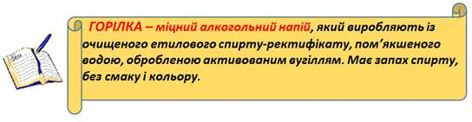

Перші відомості про отримання горілки в Стародавній Русі наводяться у «Вятському літописі». У той далекий час вона використовувалася як лікувальний засіб. У XVI ст. широко розповсюдилося вживання горілки як п'янкий напій. В період правління Івана Грозного її зробили предметом державного оподаткування.

У пізніший період для отримання горілки замість житнього і пшеничного зерна стали використовувати картоплю, буряк, інші зернові культури. Високоякісна горілка готується із зернового спирту.

Російські вчені зробили великий внесок до вивчення і вдосконалення приготування горілки. У 1789 р. хімік Т.Е. Ловиц запропонував використовувати деревне вугілля для її очищення від сивушного масла. У 1865 р. Д.І. Менделєєв опублікував свою наукову роботу «Міркування про з'єднання спирту з водою», що має і сьогодні велике прикладне значення.

Горілка є ідеальним напоєм для бару – чисте спиртне без добавок і витримки і, як наслідок, без характерного смаку і кольору, що робить її зручною у використанні в коктейлях: вони стають міцнішими, зберігаючи свій смак. Горілку використовують для приготування багатьох коктейлів. У чистому вигляді горілку рекомендується подавати охолодженою, вона добре поєднується з ікрою, солоною рибою, гострими та жирними м’ясними стравами та закусками.

***Технологія виробництва горілки***. Приготування основи; очищення; розведення до необхідної консистенції; розливання.

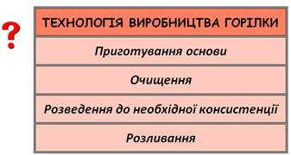

***Основні етапи виготовлення горілки****.* Сировину розмелюють, додають воду і розварюють, додають дріжджі і залишають для бродіння. Потім брагу переганяють. Спирт-сирець розводять очищеною водою і фільтрують активованим вугіллям. Додають глюкозу, гідрокарбонат натрію, цукровий сироп.

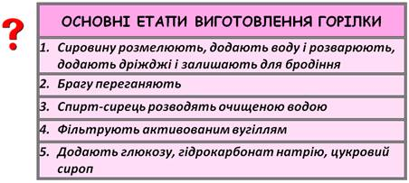

Інгредієнти, які використовуються в процесі виробництва горілки, покликані пом’якшити, поліпшити її смак і аромат, але не змінити його повністю. Кількісно добавки не перевищують 2%*.* Застосовують як органічні, так і неорганічні добавки. Наприклад: мед, цукор, білки, молоко, лимонну кислоту, гліцерин, питну соду, оцтовокислий натрій та ін. Якість горілки залежить не тільки від чистоти спирту, а й дуже великою мірою від складу води. Вода має відповідати вимогам ДСТУ до вмісту органічних речовин і продуктів їх розпаду.

Особливе значення надається жорсткості води, тому її ретельно фільтрують, пом’якшують сульфовугіллям і обробляють іонообмінними смолами. Підготовка води – дуже важливий етап у виробництві горілки. Змішання води і спирту є екзотермічною реакцією, з утворенням складних гідратів, при цьому з суміші «видавлюються» розчинені гази. Ця хімічна реакція за нормальних умов досить тривала і вважається закінченою тільки приблизно через десять днів (за атмосферного тиску і нормальної температури).

Останнім часом лікеро-горілчані заводи впроваджують зворотно осмотичний спосіб пом’якшення. За допомогою напівпроникних мембран з води видаляються практично 90–100% розчинених речовин.

Найменша кількість домішок міститься в горілках на основі спирту «Екстра», «Люкс», найбільший вміст домішок – в горілках на спиртах вищої очистки та особливо їх багато за використання спирту 1-го сорту (табл. 5.1.1.)

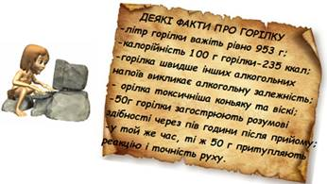

У нормативних документах на напої передбачається термін зберігання. Протягом цього терміну, підприємство-виробник несе відповідальність за якість продукції за дотримання умов зберігання, а після закінчення зазначеного терміну – організація, що реалізує продукцію. Згідно з чинним ДСТУ термін зберігання горілки визначений у 12 місяців, а горілок особливих – 6 місяців. Якщо горілка доброякісна, то вона може зберігатися не менше 10 років, так як спирт, на основі якого вона виготовлена, не може зіпсуватися .

Залежно від сировини і виробничих можливостей виробляють горілки:

-    елітні;

-    звичайні;

- особливі.

***Елітними*** горілками вищого класу вважаються «Premium» і пляшці «під кришталь» з голографічною етикеткою і пробкою «гуала», Львівський ЛГЗ випускає елітні горілки «Гетьман», «Золотий лев», «Державна» на основі спирту Люкс, демінералізованої води і спеціальних добавок (перець гіркий, родзинки, м’ята, кмин).

Так звані ***класичні*** види горілки відрізняються використанням різних пом’якшувачів смаку, наприклад: «Московська особлива» – оцтовокислий натрій і двовуглекислий натрій; «Столична» – цукор; «Посольська» – для обробки білкове молоко; «Пшенична» – воду пропускають крізь котоновий прошарок; «Руська» – очищують марганцевокислим калієм; «Українська горілка» (45% об.) готується з додаванням 0,4% меду для пом’якшення смаку; «Українська класична» – з додаванням цукру, перманганату калію; «Козацька застава» – лимонна кислоту.

***Особливі*** горілки безбарвні, включають спеціальні добавки, які збагачують і облагороджують вироби, надають їм індивідуальність, насичують відчутним ароматом, роблять їх більш м’якими і приємними на смак. Це досягається внесенням ароматних спиртів, спиртованих настоїв і соків. Горілки особливі випускають у пляшках різної місткості – від 200 см3до 5 л, а також у сувенірній тарі.

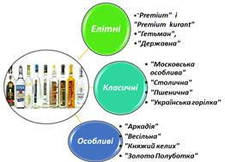

Для більшості горілок особливих використовують ректифікований спирт вищого очищення. Формують органолептичні властивості напоїв особливі ароматичні спирти: лимонної олії – «Аркадія», плодів ка­лини і терну «Весільна», аїру – «Волинська», житніх сухарів і кмину «Давньокиївська», хмелю і біомаси женьшеню – «Житомир», житніх сухарів – «Київська Русь», гілок чорної смородини – «Київська ювілей­на», м’яти і коріандру - «Княжий келих», мигдального ароматизато­ра «Козацька», кропу – «Козацький струмок», кави – «Контрактова», материнки – «Кришталева чара», м’ятної олії і ментолу – «Львівська», настоїв квітів білої акації – «Миколаївська», настою чаю – «Оксамито­ва», житнього солоду – «Поліський сувенір», хвої сосни і материнки ‒ «Різдвяна».

Міцність горілки визначається спиртомірами (металевими або скляними). Допускається відхилення від нормального об’єму розфасовки для одного літру, який отримують, додаючи ефірні олії, ароматизовані спирти та ін. Всі горілки мають бути прозорі, без сторонніх домішок та осаду.

***Питання для самоперевірки***

1. Дайте визначення горілки.

2. Що Ви можете розповісти про історію російської горілки?

3. Від чого залежить якість горілки?

4. Яка технологія виробництва горілки?

5. Який вміст спирту допускається в українській горілці?

6. На які групи діляться горілки?

7. За якими показниками оцінюється якість горілки?

8. Як використовується горілка в змішаних напоях?

9. Які наповнювачі краще застосовувати в змішаних напоях, в яких горілку використовують як базу?

10. Які гарніри поєднуються з горілчаними змішаними напоями?

**5.3. ХАРАКТЕРИСТИКА КОНЬЯКУ І БРЕНДІ**

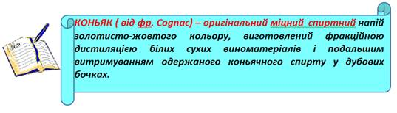

[***Коньяк***](http://192.162.132.48:5000/MyWeb/manual/restoranne_gos/barna_sprava/Glosariu/glosariu.htm#%D0%BA%D0%BE%D0%BD%D1%8C%D1%8F%D0%BA)отримав свою назву від імені міста Коньяк, департаменту Шаранта (Франція), з яким його пов'язує історичне минуле створення. Сама назва «коньяк», географічні межі виробництва і технологія виробництва строго визначені, регламентовані і закріплені численними законодавчими актами. Коньяк є споконвічно французьким продуктом. Міцні напої інших країн, а також вироблені у Франції поза регіону Шаранта зі спирту, отриманого дистиляцією виноградних вин (бренді), не мають права називатися коньяком на міжнародному ринку.

У 1641 році винороби департаменту Шаранта винайшли спеціальний апарат для перегонки своїх вин. Цей рік вважається часом першої дистиляції шарантського вина. Напою одержували менше, але він був більш міцним, не псувався у дорозі. Таким чином винайшли коньячний спирт, а розбавлений його варіант *brandewein (брендуайн).*В цьому полягає технологічна близькість двох напоїв – коньяку і бренді.

Метод подвійної перегонки, що застосовується сьогодні, був відкритий у ХVII ст. Перегонка вина набула поширення в кількох регіонах Франції, але шаранський дистилят здобув найбільше визнання.

Секрет виготовлення якісного й оригінального коньяку Франції зберігає земля Шаранта, багата вапняком. Коньяки у Франції виробляються в п'яти субрегіонах: *«Grande Champagne», «Petite Champagne», «Borderies», «Fins Bois», «Вois Оrdinaires»*. Вони відрізняються один від одного кліматом і особливостями підґрунтя, що суттєво впливають на якість винограду і вироблених з нього спиртів. Залежно від тривалості та способів витримки коньячних спиртів коньяки поділяють на ***ординарні, марочні і колекційні***; за цілями використання – на коньяки реалізовані в пляшках, і коньяки оброблені, призначені для відвантаження для розливу на інших підприємствах або промислової переробки.

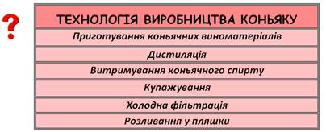

***Основні етапи виготовлення коньяку.*** Промислове виробництво коньяку є сукупністю наступних основних технологічних процесів: отримання коньячного виноматеріалу, перегонка на коньячний спирт, витримка (дозрівання) коньячних спиртів, приготування купажних матеріалів та купажування, обклеювання, ассамбляж, зняття з клею, відпочинок, обробка холодом, фільтрація, розлив та оформлення продукції. Коньячний виноматеріал ‒ сировину для коньячного спирту – отримують з винограду за схемою приготування виноградних білих, переважно сухих вин. Об'ємна частка етилового спирту ‒ не менше 8% об.

Коньяк повинен мати міцність 40% об. спирту. Коньяки класифікують за віком. Існує міжнародна система позначення класифікації коньяку (табл. 5.3.1.) та система позначення країн СНГ (табл. 5.3.2.).

|  |
| --- |
| **ОСНОВНІ ЕТАПИ ВИГОТОВЛЕННЯ КОНЬЯКУ** |
| ***1. Приготування коньячних виноматеріалів*** |
| ***2. Дистиляція, отримання коньячного спирту***  Виконується в апаратах наступних систем:  *- кубові шаранського типу періодичної дії, подвійна перегонка (апарати з міді);*  *- кубові періодичної дії системи Зораб’яна, одноразова перегонка;*  *- колонкові установки безперервної дії.*  *При дистиляції для подальшої переробки відбирається середня фракція міцністю  62–70 % об.* |
| ***3. Витримування коньячного спирту***  *Підготування дубових клепок та бочок. У Франції використовують бочки з лимузенського та трокенського дубу. Витримують за t  + 18… +25○ С*  Дозрівання поділяється на три періоди:  -  *до 5 років*  -  *від 5 до 10 років*  -  *понад 10 років*  *На початку коньячний спирт витримують у нових, а потім ‒ у старих бочках* |
| ***4. Купажування***  *У купаж входять коньячні спирти різних років витримування, зм’якшена вода, цукровий сироп і карамелізований цукор. Для купажу використовують дуже багато коньячних спиртів. Потім коньяк у дубовій тарі відправляють на «відпочинок» строком від 3 до 12 місяців. Під кінець «відпочинку» коньяк обробляють холодом при -10…-14○ С протягом 5–12 діб.* |

**Таблиця 5.3.1.**

**Міжнародна система позначення коньяку**

|  |  |  |
| --- | --- | --- |
| **Клас** | **Назва** | **Витримка (років)** |
| **V.S.** | Дуже старий | 2,5 |
| **V.О.Р.** | Дуже старий, світлий | 3,5 |
| **V.S.О.** | Дуже якісний, старий | Від 3,5 до 4,5 |
| **V.S.Е.Р.** | Дуже якісний, спеціальний, світлий | Не менше 4,5 |
| **V.S.О.Р.** | Дуже якісний старий, світлий | Не менше 5,0 |
| **V.V.S.О.Р.** | Дуже ‒ дуже якісний, старий, світлий | Не менше 5,5 |
| **Х.О.** | Старий, екстра | Від 6,5 до 20 |

*Літерні позначення:* *Е*– спеціальний, *V*– дуже, *О –*старий, *S*– чудовий, *Р*– блідий, *Х*– екстра, *С*– коньяк. Використовуються також імена історичних особистостей, нумеровані пляшки.

**Таблиця 5.3.2.**

**Позначення коньяків у країнах СНД**

|  |  |  |  |
| --- | --- | --- | --- |
| **Клас** | **Вміст спирту,%** | **Вміст цукру,%** | **Витримка (років)** |
| Ординарні:  3* | 40‒42 | 0,7‒1,5 | Не менше 3 |
| 4* |  |  | Не менше 4 |
| 5* |  |  | 5 |
| спеціальні |  |  | Більше 5 |
| Марочні | 42‒57 | 0,7‒2,5 | Не менше 10 |
| КВ | 40‒42 | 0,7‒2,5 | Не менше 6 |
| КВВК | 40‒45 | 0,7‒2,5 | Не менше 8 |
| КС | 42‒57 | 0,7‒2,5 | Не менше 10 |
| Колекційні | 40‒43 | 0,7 | Не менше 10 |

*Літерні позначення:* *КВ*– витриманий, *КВВК –*вищого ґатунку витриманий, *КС*– старий, *ОС –*дуже старий, *К*– коньяк.

***Вживання коньяку.*** Як правило, коньяк п'ють кімнатної температури. П'ють коньяк маленькими ковтками з маленьких коньячних чарок.

Чарка виготовляється з тонкого білого прозорого скла, щоб було добре видно золотистий колір коньяку, має низьку ніжку і звужується доверху стінки, що дозволяє краще утримувати аромат напою. Застосовується також кулястий келих, званий в деяких країнах «інгалятором», місткістю 100–125 см. В нього наливають 25 см коньяку. Коньяк п'ють не поспішаючи, в тихій і затишній обстановці, у дуже вузькому колі близьких по духу. Це особливий напій, не призначений, на відміну від шампанського, для багатолюдних і галасливих ювілеїв, урочистостей.

Долонею зігрівають чарку у вигляді тюльпана, завдяки чому він повністю віддає свій аромат, проте у жодному випадку не можна штучно нагрівати келих. Наповнюють келих на одну чверть об'єму. Візуально якість напою можна оцінити за його в'язкістю. Для цього, нахиливши келих, плавно повертають його навколо осі. У старого і однорідного за своїм складом коньяку на стінці келиха формуються краплі і стікають вниз поволі, утворюючи красиву «корону» з густих, щільних слідів. Якщо пропонують декілька марок, то для повнішого сприйняття смакових якостей усіх коньяків необхідно обполіскувати рот теплим чаєм після дегустації кожного зразка. Існує особливий етикет дегустації коньяку. Як правило, наливають 15–20 см3 напою. Оптимальна температура дегустації – 20–25○С.Тому перед дегустацією коньяк необхідно потримати в чарці близько 10 хвилин. Насолодившись всією гаммою коньячного аромату, маленькими ковточками пробують напій на смак, відчуваючи, наскільки добре він (смак) розповсюджується в роті, справляючи враження «хвоста павича» так, як ніби він розкривається в роті.

П'ється коньяк зазвичай в чистому вигляді. У французів існує правило трьох «С» (*cafе, cognac, cigare*) – спочатку п'ють каву, потім коньяк і після цього викурюють сигару.

**До основних марок коньяку**відносять наступні (рис. 5.3.1.):

*Hennessy («Геннессі»).* Виробництво почате в 1765 р. ірландцем Річардом Геннессі, зараз їм управляє вже восьме покоління сім'ї Геннессі. Починаючи з 1984 р. і до сьогоднішнього дня коньяки Hennessy на першому місці за об'ємом продажів. Для їх виробництва використовуються коньячні спирти з чотирьох областей провінції Шаранта: Гранд-Шампань, Петіт-Шампань, Ле-Бордері, Ле-Фен-Буа.

У Дома «Геннессі» наступна гамма коньяків: VS, VSOP Privilеge, ХО, PARADIS.

*Otard («Отард*»). Цей коньячний Дім заснований в 1795 р., нині спеціалізується на експорті в східні країни.

*Camus («Камю»).* Компанія Camus була заснована Жан-Батістом Камю в 1863 р. Сьогодні вона, керована президентом Жан-Полем Камю, лідирує за об'ємом продажів високоякісних коньяків. Коньячні спирти з областей Гранд Шампань і Петіт Шампань додають коньякам Camus тонкості та елегантності, а з області Ле-Бордері ‒ фруктовий аромат.

*Martell («Мартель*»). Виробництво почате в 1715 р. Жаном Мартелем. Коньяки цієї марки виробляються з коньячних спиртів вже згаданих областей: Гранд Шампань, Петіт Шампань, Ле-Бордері, Ле-Фен-Буа, де Дім «Мартель» володіє близько 500 га землі. Дім «Мартель» пропонує наступну гамму коньяків: VS, VSOP Mediaillon, Cordon Rubis, Cordon Noir, Cordon Bleu, XO Cordon suprеme.

*Remi Martin («Ремі Мартін»).*Найстаріший Коньячний Дім, заснований французьким винарем Ремі Мартіном у 1724 р. Сьогодні їм володіє сім'я Heriard-Dubreuil. Будинок «Ремі Mартін» має найбільший об'єм виробництва і запасів коньяків Fine Champagne. Крім того, він вироблє коньяк «Louis XIII», виноград для якого вирощується виключно в Гранд-Шампані.

Гамма коньяків Rеmi Martin: VSOP Fine Champagne, XO Spеcial, Centaure, Eхtra Perfection, L'аge d'or, Louis XIII (коньяк-легенда, середній термін витримки якого близько 50 років, а вік деяких коньяків, що входять в його склад, більше 100 років). Він надходить до споживача в елегантній кришталевій карафі.

Коньяк належить до таких продуктів, що мають дуже тривалий термін зберігання. Пляшковий коньяк зберігають у просторих приміщеннях у спеціальних транспортних ящиках за температури не нижче 5○С. За занадто високої температури відбуваються розширення коньяку та його втрати. Низька температура сприяє випадінню осаду. На відміну від вина пляшки з коньяком не можна зберігати в горизонтальному положенні, тому що він просочується через корок.

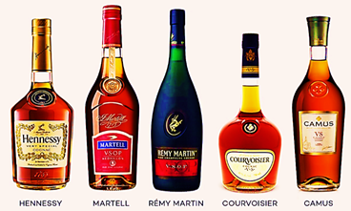

**ВИРОБНИЦТВО КОНЬЯКУ**

Напої, які виготовляють за аналогічною технологією в Італії, Іспанії, Португалії, Німеччині, США та ін., називають бренді.

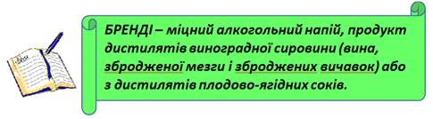

[***Бренді***](http://192.162.132.48:5000/MyWeb/manual/restoranne_gos/barna_sprava/Glosariu/glosariu.htm#%D0%B1%D1%80%D0%B5%D0%BD%D0%B4%D1%96)– міцний спиртний напій, загальний термін для позначення продуктів дистиляції (перегонки) виноградного вина, фруктової або ягідної бражки, вичавок винограду. Міцність 36–40% , а також до 60% об'єму спирту.

Пріоритет у виробництві бренді з ХVІ ст. належить також провінції Шаранта у Франції. Слово *brandewein*у перекладі означає «перепалене і перегнане вино»*.*

Установленої класифікації бренді не існує, проте можна вдатися до підходу, заснованому на способі виробництва цього напою і на вихідній сировині. Відповідно до цієї класифікації бренді ділиться на три основних типи:

***Виноградний бренді*** (коньяк-де-VIN) виготовляється шляхом перегонки виноградного соку. Існує декілька різновидів виноградного бренді. У цю групу входять французький коньяк, арманьяк, хересний бренді і грецький бренді – Меtaxа.

***Бренді зі жмиху*** (Еаu-де-ві де Марк) виготовляється з ферментованої виноградної м'якоті, кісточок і стебел, які залишаються після вичавлювання соку з винограду. Прикладом такого виду бренді є італійська граппа, південнослов'янська ракія і грузинська чача.

***Фруктовий бренді*** (коньяк-де-фрукти) отримують шляхом перегонки з інших фруктів і ягід (крім винограду). Найчастіше використовують яблука, сливи, персики, вишню, малину, чорницю та абрикос. Фруктовий бренді зазвичай прозорий, міцністю від 36 до 60 градусів зазвичай вживається охолодженим або з льодом. У цю групу входить відома сливовиця і кальвадос. Якщо на бренді не вказано, з якої сировини воно виготовлене, то це означає, що воно відноситься до виноградного бренді. В іншому випадку обов'язково вказується сировина. У приготуванні змішаних напоїв виноградні бренді використовують як основу.

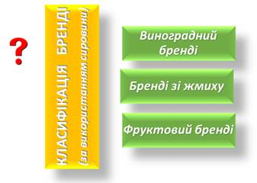

Термін *«бренді»* застосовується до коньяків, призначених для експорту. За регламентом ЄС, бренді ‒ це напій, отриманий з винного спирту і витриманий у дубовій тарі не менше року.

Вживати бренді можна нерозбавленим, кімнатної температури в коньячному бокалі на дижестив. Бренді п’ють з льодом в бокалі *tumbler* як аперитив. Цей напій входить до складу багатьох коктейлів, добре поєднується з розбавленими лікерами, сиропами, соками, содовою і тоніком.

Розрізняють три різновиди бренді залежно від міцності і способу приготування.

***Міцний бренді*** – містить 80–90% об. спирту. Його отримують перегонкою зброджених соків, використовують для приготування кріплених вин, а також розбавляють і витримують.

***Бренді граппа***– містить 70–80% об. спирту. Воно виробляється з пресованої мезги, яку спочатку зброджують, а потім піддають дворазовій перегонці. Граппу не витримують, а розбавляють дистильованою водою і споживають як готовий алкогольний напій.

***Власне бренді***– містить 57–72% об. спирту. Готується шляхом дистиляції вина або зброджених соків з наступною витримкою. Саме цей різновид широко відомий в усьому світі. Існують різні національні технології виробництва цього напою, які залежать від вихідної сировини, способу дистиляції, умов витримки тощо. Має різні специфічні національні назви.

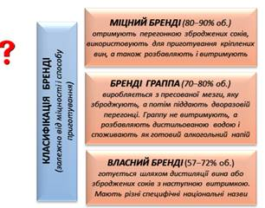

***Бренді Болгарії****«Пліска»* – коньячний напій, що виготовляють із винного дистиляту, витриманого 3–5 років. Має приємний смак та аромат, вміст спирту – 40%, цукру – 10%. Виготовляють також «Пліс­ка Ахелой» (витримка ‒ 10–12 років, спирту – 8–12%, цукру ‒ 3–5%), «Поморіс» (витримка ‒ 5 років, спирту – 42%, цукру ‒  8–12%), «Сланчев брег» (витримка ‒ 2 роки, спирту ‒ 40%, цукру ‒ 9–11%).

***Бренді Франції.***Франція – незаперечний світовий лідер у виробництві бренді, виробляє значну кількість напоїв, що не мають права називатися коньяками, арманьяками, марками. Вони позначаються як фран­цузький бренді. До них відносять: «Бардине Наполеон V.S.О.Р», «Дорвіль V.S.О.Р.», «Дюрон Наполеон V.S.О.Р» та ін.

***Арманьяк****(Armagnac)*виробляється у певному регіоні провінції Гасконь. Суворо контрольована зона виробництва арманьяку поділяється на три регіони:

-    на заході – Ба Арманьяк – Нижній Арманьяк. Місцеві спиртні напої мають переважно тонкий смак;

-    у центрі – Тенераз;

-    на півдні і сході – О’Арманьяк.

Найкращі арманьяки виробляють у двох останніх зонах. Сировина для арманьяку ‒ вина білих сортів винограду: Фоль Бланш, Уні Блан і Коломбар, а також вина з осадом. Одержаний дистилят з вмістом спирту 52–70% об. поміщають у дубові бочки на витримку. Потім проводять купажування арманьячних спиртів різного походження та віку, купаж розбавляють до міцності 40% об. Арманьяк має особливий смак і аромат (горіхів, фіалки, чорносливу). На етикетка арманьяку проставляють строк витримки найбільш молодого арманьячного спирту, що входить в купаж напою. До найбільш відомих у світі арманьяків належать: «Шевальє де ла Прад», «Принц де Гранлак», «Самален», «Лафонтан», «Жерлан» та ін.

***Марк****(Marc)*отримують з виноградних вичавок, які щільно уминають у чані і тримають там протягом декількох діб без доступу повітря. Після зброджування проводять дистиляцію, а спирт, насичений ароматичними і дубильними речовинами вичавок, розбавляють до міцності 40% об. або відправляють на витримку.

***Кальвадос –***міцний спиртний напій, виготовлений подвійною дистиляцією яблучного сидру. Виготовляють цей бренді в Нормандії департаменту Кальвадос. Кальвадос витримують у дубових бочках не менш 2 років, його міцність 40% об. спирту. Відомі марки: «Бюнель», «Булар».

***Бренді Іспанії.***Цей бренді отримують від залишків, що утворилися в резуль­таті першого пресування винограду. Вино використовується для дистиляції і так отримують краще з іспанського бренді, відоме у світі як «шеррі-бренді» (не плутати з черрі-бренді, що означає вишневий бренді). Відомі марки іспанського бренді: «Осборн Магно», «Конде де Осборн», «Кардинал Мендоза Гран Резерва» та ін.

**Бренді з інших плодів та ягід**

***Вишневий бренді****(cherry – Brendy),* «Кірш».Отримують у деяких країнах перегонкою вишневого вина. Він називається по-німецьки (Кirsch) кірш, або Кіршвасер, і ві­дий з XV століття. Виробляється в Німеччині, Франції, Швейца­рії і Австрії. Кірш використовують у кулінарії для приготування коктейлів.

***Грушевий бренді***«Вільямc».Назва цього бренді походить від сорту жовтих груш Уiльямс. Бренді дозріває близько 21 місяця, його міцність – 45% об. спирту.

***Бренді зі слив***«Сливовиця». Це національний напій таких країн, як Угорщина, Словаччина, Румунія, Чехія, Польща та деяких інших. Сливу зав'ялюють, а по­тім піддають подвійній дистиляції. Існують різні варіанти напою, які відрізняються технологією виготовлення. Її витримують 5–8 років, міцність коливається від 45 до 75% спирту. Найкращу сливовицю виробляють у Боснії та Сербії.

***Бренді з абрикосів***«Апрікот бренді». Цей бренді часто використовують для виготовлення змішаних напоїв. В Угорщині, Австрії, Румунії абрикосовий бренді відомий під на­звою палінка.

***Бренді з персиків***«Піч бренді». Цей бренді отримують із персиків, прозорий і безколірний на­пій міцністю 35% об. спирту

***Бренді з артишоків***«Синар». Синар виробляють у невеликій кількості в Італії. Його арома­тизують різними травами, з нього виходить відмінний аперитив міцністю 16,5% спирту. П'ють до італійських ковбасних виробів. На півдні Німеччини синар люблять вживати разом із пивом.

***Бренді зі суниць***«Фрез Резерв». У 1913 році француз Єже Массене зумів здійснити дистиляцію суниці. Ця технологія зберігається в таємниці. Виробляють бренді «Фрез Резерв» в Ельзасі. Напій витримують 1,5–4 роки в ємкостях із нержавіючої сталі.

Витриманий спирт міцністю 65–70% розводять дистильова­ною водою до 45% спирту. Саме за цієї міцності найкраще про­являється смак і аромат ягід.

***Різниця між коньяком і арманьяком.*** Арманьяк виготовляють у провінції Арманьяк, а коньяк ‒ у провінції Шаранта м. Коньяк. У виробництві коньяку використовують подвійну перегонку, арманьяку – понад дві. Пі час виготовленні купажу виробники арманьяку дистилюють та витримують спирти з різних субрегіонів; різних сортів винограду окремо, а купажують їх після витримування; у виробництві коньяку використовують спирти одного регіону.

Деякі фахівці вважають, що арманьяк має більш інтенсивний і багатший смаковий та ароматичний букет, ніж коньяк.

***Питання для самоперевірки***

1. Дайте визначення коньяку.

2. Які існують версії походження коньяку?

3. З якої провінції Франції виноградний бренді може називатися конь­яком?

4. Яка технологія виробництва коньяку?

5. Що таке прискорений спосіб виготовлення коньяку?

6. За якими показниками класифікують коньяк?

7. Як маркують коньяк у нас і за кордоном?

8. З якими напоями поєднується коньяк?

9. Як підбирається гарнір до напоїв з коньяком?

10. Дайте визначення бренді.

11. Що є сировиною для виробництва бренді?

12. Як отримують бренді?

13. Дайте характеристику бренді з: яблук, слив, вишні, абрикоса.

14. Які особливості застосування бренді у змішаних напоях?

15. Як підбираються компоненти змішаних напоїв, де базою є бренді?

***Теми повідомлень***

1.  Яка історія виробництва російських коньяків?

2.  Як можна використовувати коньяк в міксології?

3.  Історія коньячних виробництв нашого регіону.

4. Всесвітньо відомі «ексклюзивні» коньяки та бренді.

**5.4. ХАРАКТЕРИСТИКА ВІСКІ**

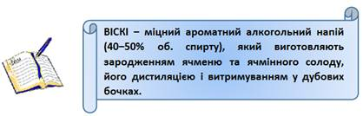

[***Віскі***(від англ. *whiskey, whisky)*](http://192.162.132.48:5000/MyWeb/manual/restoranne_gos/barna_sprava/Glosariu/glosariu.htm#%D0%B2%D1%96%D1%81%D0%BA%D1%96)*–*ароматний міцноалкогольний напій, отриманий шляхом перегонки (дистиляції) зернового сусла, що перебродило, виробленого з сухого ячмінного солоду, жита або кукурудзи, з подальшою витримкою в дубових бочках. Основні країни, що виробляють віскі: Шотландія, Ірландія, США, Канада.

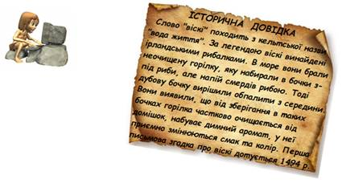

Сировина для приготування: у Шотландії – ячмінний солод та ячмінь, у Голландії до ячмінного солоду додають жито, у США – кукурудзу, жито, пшеницю, в Японії – рис, пшоно та інші злаки.

Класичним вважається шотландське віскі *(Whisky),*яке готують з ячмінного солоду, борошна зернових культур, м’якої води і дріжджів. Пророслі зерна ячменю після видалення ростків сушать і коптять над вогнем з букових трісок, деревного вугілля і торфу. Завдяки цьому формується характерний смак і аромат напою. Приготування сусла і бродіння близькі до процесу пивоваріння (схема 5.4.1.).

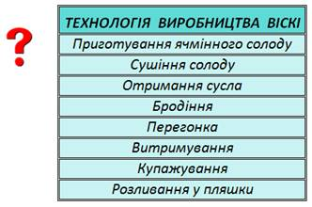

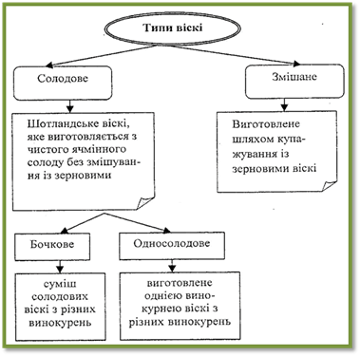

Віскі, безперечно, найпопулярніший в світі алкогольний напій. Найбільш відомі види віскі: Scotch Whisky (шотландське), Irish Whiskey (ірландське), Bourbon (американське) і Canadian Whisky (канадське).

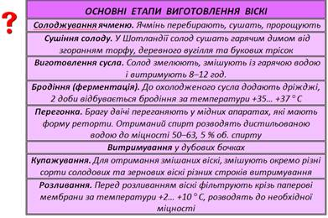

***Шотландське віскі***розпізнають за типовим присмаком диму, який з'являється із-за підсушування ячмінного солоду біля торф'яних багать (Шотландія багата торфом).

*Торф*– це горючий матеріал темного кольору з низькою температурою горіння, він складається з накопичених роками рослинних відкладень – вересу, моху або трави. Залежно від походження торф може бути більш або менш насиченим фенолами ‒ речовинами, які додають характерного аромату солоду під час сушки, а значить і віскі.

Malt Whisky, Urscotch вважаються серед знавців винятковими видами віскі. Лише невелике число виробників випускають на ринок свій Malt в чистому вигляді, тобто чисте ячмінне віскі (англ. *malt  –*ячмінь).

Разом з Malt в Шотландії виготовляється також Grain Whisky. Це м'якший напій, у ньому менше відчувається запах диму, він виготовляється з солодового та несолодового ячменю, кукурудзи та інших сортів зерна, а потім використовується для змішування. Майже всі види шотландського віскі є сумішшю сортів Malt і Grain. Після змішування спиртів для виготовлення віскі суміш знову переливають в дубові бочки і піддають витримці. Перед наповненням пляшок спиртна суміш розбавляється на 55% природною водою.

Деякі марки: The Glen livet, Glen Eagle, Johnie Walker, Passport Scotch.

***Ірландське віскі***виготовляють з ячменю, пшениці і жита. Після перегонки спирт розбавляється прозорою ірландською водою до об'ємного вмісту 40–43%. У виготовленні ірландського віскі важливу роль грають бочки, в яких напій витримується 3 роки, а в більшості випадків протягом 5–12 років. Частина бочок використовується після зберігання в них хереса, рому або віскі бурбон, в результаті вони додають ірландському віскі своєрідного маслянистого і солодкуватого присмаку. Саме звідси мистецтво дистиляції розповсюдилося по всій Ірландії.

Основні марки: Jameson, Old Bushmills, Tullamore Dew.

***Американське віскі***відоме під найменуванням «бурбон» Bourbon). Мінімум на 51% та максимум на 79% воно виробляється з кукурудзи. Іншу частину складають жито і невелика кількість ячмінного солоду. Що вище вміст кукурудзяного спирту, то м'якше смак віскі.

Після перегонки спирт для віскі протягом двох років витримується в бочках з білого дуба. Їх заздалегідь з середини обпалюють вугіллям, що прискорює фарбування і додає солодкуватого присмаку і легкого ванільного аромату. Якісне віскі «бурбон» витримується в бочці від 4 до 6, а іноді і до 8 років.

Віскі Tennessee виробляється тільки в штаті Теннессі. Головна його відмінність від «бурбону» полягає в тому, що спирт витримують не в нових бочках, а в тих, що вже містили «бурбон». Крім того, віскі Теннессі перед розливом в пляшки фільтрують через три-чотириметровий шар кленового листя.

**Основні марки**: Bourbon – «Four Roses», «Jim Beam» і Tennessee – «Jack Deniel's».

***Канадське віскі***виготовляється в основному з жита із додаванням ячменю і кукурудзи. Технологічною особливістю є те, що зернове сусло кожного із злаків перегоняється окремо. Отриманий спирт змішують і витримують в дубових бочках з-під хереса або «бурбону».

Саме тому канадське віскі відрізняється тонким і легким ароматом, фруктовим і дещо гіркуватим смаком. Це легший і світліший напій, ніж американське віскі. Виробництво контролюється державою.

**Деякі марк**и: Canadian Club, Seagram's V.О.Canadian Mist.

***Японське віскі***менш поширене, але завойовує популярність. Його історія пов'язана з легендарним винарем Масатакою Такетсурі. У 1918 р. він виїхав вчитися в Глазго і там, в Шотландії, вперше своїми очима побачив процес виробництва віскі. Після поверненню до Японії в 1921 р. він разом з партнером по бізнесу спочатку зайнявся експортом вина, а потім відкрив власну винокурню недалеко від Кіото (південна частина острова Хонсю). Японське віскі виробляється з проса, індійської кукурудзи з додаванням невеликої кількості рису і інших зернових.

Своєю високою якістю японське віскі зобов'язане вологому острівному клімату, чистій джерельній воді, торф’яникам острова Хоккайдо, деякій кількості оригінального солоду, що поставляється з Шотландії, і, звичайно, майстерності японських винокурів.

У барах віскі подають у чистому вигляді, з льодом, талою водою і з содовою. Віскі чудово змішується з іншими напоями, є базою для приготування коктейлів «Хрещений батько», «Манхеттен», «Іржавий цвях» та ін.

*Single Malt (Сингл Молт) –*віскі, приготоване на одній винокурні тільки з соложеного ячменю (односолодове віскі).

*Single Grain (Сингл Грейн) –*віскі, приготоване із зернової суміші, яка в пропорціях, залежних від рецептури, може складатися з жита, пшениці, кукурудзи, соложеного і несоложеного ячменю (зернове віскі).

*Pure Malt / Vatted Malt –* купаж односолодового віскі різних винокурень.

*Blend ( Бленд)* *–* купаж зернового і односолодового віскі.

*Blend de Luxe –*містить більше 40% односолодового віскі.

***Питання для самоперевірки***

1. Дайте визначення віскі.

2. Яка історія виникнення віскі?

3. Що може бути сировиною для виробництва віскі?

4. Які основні етапи виробництва віскі?

5. За якими параметрами можна класифікувати віскі?

6. Дайте характеристику популярним в світі віскі.

7. У яких групах змішаних напоїв найкраще застосовувати віскі?

8. Що є кращими наповнювачами для напоїв з віскі?

9. Які гарніри найкраще поєднується з напоями, де базою є віскі?

**5.5. ХАРАКТЕРИСТИКА ДЖИНУ**

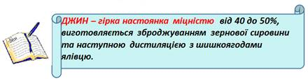

Основні інгредієнти у виробництві джину (англ. *gin),*що визначають його якість – це спирт, вода і прянощі. Використовуваний спирт повинен мати міцність не менше 96° і бути добре очищеним (без присмаків і сторонніх запахів). Його виробляють, як правило, з ячмінного і кукурудзяного зерна. З прянощів основним компонентом є ялівцева ягода, використовуються також кориця, ангеліка, фіалковий корінь, мигдаль, апельсинові і лимонні кірки, лакриця, мускат, кардамон та ін. Як правило, для виробництва високоякісного джину необхідно від 6 до 10 рослинних компонентів. Вода як для дистиляції джину, так і для зниження його міцності перед розливом по пляшках повинна бути дуже чистою, прозорою і не має сторонніх присмаків.

Назва джину походить від французького *«Genievre»*, що в перекладі означає *ялівець*. Вперше джин з'явився в XVII ст. в Голандії. Сам винахід цього напою приписують одному професору медицини *Франціскусу Сільвіусу****.*** Саме він вперше дистилював ягоди ялівцю зі спиртом. Тоді це було більше як ліки від бубонної чуми, ніж напій, яким можна насолоджуватися. Але ці ліки були дуже приємними на смак. Вони швидко завоювали серця голландців і увійшли в повсякденне споживання як напій.

Взагалі джин вважається англійським напоєм. Адже саме англійські солдати, які в той час були союзниками голландців, гідно оцінивши цей напій, привезли його в Англію. Таким способом і потрапив джин в Англію, де і знайшов свою другу батьківщину. Привезений в Англію під назвою «Голландська доблесть» джин швидко прийшовся до смаку всім верствам суспільства.

Спочатку джин був досить солодким на смак. Але все змінив найвідоміший спосіб приготування в перегінних вертикальних кубах. Популярність джину дуже швидко росла в Англії, після того як уряд відкрив ринок для пшениці, яка не підходила для пивоваріння.

Вже в XIX ст. був створений лондонський сухий джин, який після цього став більш шанованим і благородним напоєм. Його почали змішувати з тоніком на основі хініну, який мав властивості, що протидіяли малярії. Оскільки сам тонік був гірким на смак, його треба було чимось розбавляти, і джин підходив для цього ідеально. Так з'явився і так званий «джин-тонік». Оскільки джин став сухим і практично позбавленим смаку, то його почали застосовувати як основу для коктейлів. Джин часто змішують з тоніком, соками та сиропами. І, до речі, джин став основою для винаходу такого відомого і улюбленого усіма напою, як «Мартіні». У 1960-х роках був прийнятий європейський закон, який постановив, що джин не може мати міцність нижче 37,5%.

Щоб виготовити тисячу літрів джину, потрібно 150 кг жита.

Розрізняють два типи джину: лондонський сухий (London Dry Gin) і голландський.

*Лондонський джин* отримують дистиляцією спиртових настоїв ягід ялівцю, коріандру, дягелю, кардамону, кориці, кубеби, анісу, лимонної та апельсинової цедри та ін. Спирт для нього готують з жита або кукурудзи з додаванням 30% ячмінного солоду. Спирт розбавляють водою, доводячи його об'єм в розчині до 45%.

Далі рідину переливають в перегонний куб і додають прянощі. Піддають подвійній перегонці для відділення ціннішої частини – багатого ароматами дистиляту, міцність якого біля 80%. У нього додають воду, щоб знизити зміст алкоголю. Отриманий джин готовий до вживання, вміст спирту в ньому може бути від 37,5 до 50%.

*Голландський джин* отримують із зернової сировини і солоду, готують сусло для бродіння. Після завершення бродіння всі ароматовмісні компоненти вносять у сусло до перегонки. Внаслідок перегонки отримують ароматний спирт. Його витримують кілька тижнів у бочках або у скляній тарі. Цей спосіб найбільш простій (схема 5.5.1.).

Для Жовтого джину – джин витримують у дубових бочках з-під хересу.

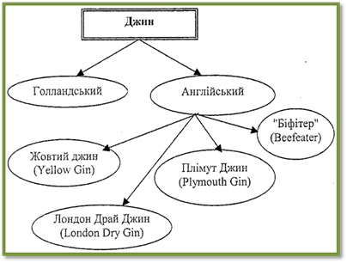

**Схема 5.5.1.**

Основні характеристики деяких різновидів джину наступні:

*London Dry Gin («Ландан драй джин»).*Сухий джин вищої якості, отриманий методом дистиляції. Слово «сухий» в його назві вказує на відсутність цукру.

*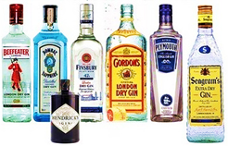Plymouth Gin («Плімут джин»).* Плімут – місто на південному заході Великобританії в графстві Девоншир. Джин виробляється тим же способом, що і попередній, і відноситься до категорії distilled gin.

«*Дженевер ялівець».* Має ялівцевий смак, виробляється та  вживається в основному в Голландії.

Під час приготування змішаних напоїв, джин виступає як база і є основним компонентом  у коктейлях. Джин – прекрасний напій для змішування, ароматний, м'який, з великими можливостями. Чудово поєднується з вермутом, тоніком, біттером, лимоном, оливками і маринованою цибулею. Найбільш популярні коктейлі в барах: «Джин-тонік», «Джин-фізз»*, «*Драй Мартіні». Деякі вважають за краще пити джин в чистому вигляді або з льодом.

***Питання до самоперевірки***

1. Дайте визначення джину.

2. Де був створений джин?

3. Яка сировина є обов'язковою для виробництві джину?

4. Який спирт використовують для виробництва джину?

5. Як класифікують джин?

6. У яких групах змішаних напоїв найкраще використовувати джин як базу?

7. Що є кращими наповнювачами для напоїв з джином?

8. Які гарніри найкраще поєднуються з напоями, де базою є джину?

**5.6. ХАРАКТЕРИСТИКА РОМУ**

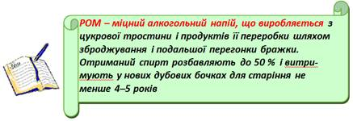

Слово **«ром»** вперше з'явилося в англійській колонії на острові Барбадос на самому початку XVII ст. Тоді ром вважався напоєм мародерів, піратів, шахраїв і торговців рабами. Протягом сторіч їм торгували контрабандисти. Батьківщиною рому є акваторія Карибського моря з Антильськими островами (Ямайка, Мартініка, Пуерто-Ріко, Куба).

[***Ром***](http://192.162.132.48:5000/MyWeb/manual/restoranne_gos/barna_sprava/Glosariu/glosariu.htm#%D1%80%D0%BE%D0%BC) ‒ міцноалкогольний напій, отриманий шляхом перегонки браги з цукрової тростини (патоки). Основною сировиною для бродіння є напіврідка патока – залишковий продукт виробництва цукру з цукрової тростини. Щоб отримати світлий і прозорий ром, його витримують в бочках з ясеневої деревени, а потім для подальшого дозрівання поміщають в резервуари з високоякісної легованої сталі. Темного кольору ром набуває в процесі витримки в бочках з темного дерева. Витримують ромовий спирт не менше 2 років, а якісні сорти – до 20 років. Вміст спирту в ромі коливається від 30 до 80% об. спирту.

Сорти рому відрізняються один від одного не тільки колірною гаммою та міцністю, але і вмістом спецій: ананасу, кориці, гвоздики, паленого цукру, ванілі, конюшини, сливи та ін.

Залежно від екстрактивності й органолептичних властивостей розрізняють ром трьох видів (схеми 5.6.1.): легкий, середній, важкий. За кольором ром розрізняють: білий, золотий, янтарний, темний (схема 5.6.2.).

Для виготовлення рому легкого типу ромовий спирт пропускають кілька разів крізь активоване вугілля і кварцовий фільтр, а потім витримують два роки у нових дубових бочках. Легкий ром має слабкий аромат.

Ром середнього типу виробляють переважно в Пуерто-Ріко, Барбадосі та Мексиці зі спирту, витриманого від двох до п’яти років.

Ром важкого типу готують на Ямайці, Мартиніці, Тринідаді з браги природного бродіння меляси. Під час перегонки відбирають середню найбільш чисту фракцію ромового спиту. Напій відрізняється яскраво вираженим смаком і ароматом. Він темніший і солодший, ніж легкий ром.

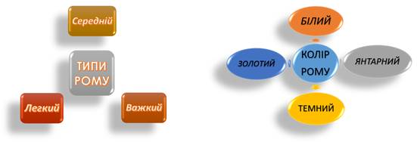

|  |  |
| --- | --- |
| **Схема 5.6.1.** | **Схема 5.6.2.** |

Основні виробники рому – Куба, Ямайка, Південна Америка, Мексика, Мадагаскар.

Основні характеристики деяких марок рому наступні.

*Havana Club («Гавана Клаб*»). Це національний кубинський напій, чий вік налічує більше 100 років. «Гавана Клаб» – один з кращих ромів миру, що асоціюється з веселими святами, яскравим сонцем, екзотичними коктейлями. Коктейлі «Дайкірі» «Мохито» і «Піна Колада» без «Гавана Клаб» приготувати неможливо.

Процес виробництва цього рому досить складний і включає тривалу витримку. Існує декілька його різновидів: Havana Club Silver Dry («Гавана Клаб Сильвер Драй») – молодий ром з легким, елегантним букетом, призначений в основному для коктейлів. Ром «Гавана Клаб» трирічної витримки підходить для будь-якого способу вживання; ром «Гавана Клаб» п'ятирічної витримки слід пити в чистому вигляді або з льодом.

*Bacardi («Бакарді*»). Спочатку такий ром вироблявся на Кубі, сьогодні ця марка випускається заводами на всіх Антильських островах, в Пуерто-Ріко, Мексиці, Америці і Бразилії.

***Деякі марки***:

*Barbancourt ‒*вироблений на Гаїті; *Captain Morgan*– на Ямайці; *Ron Matusalem*– в Пуерто-Ріко.

Ром – обов'язковий атрибут бару, його легкі та середні сорти використовують як базу для

приготування 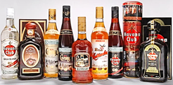коктейлів. Важкі сорти рому є

прекрасними базами для групових напоїв, таких як крюшон, пунш. Ці сорти є також ароматичними модифікаторами в приготуванні коктейлів. Кубинські сорти рому добре поєднуються з фруктово-ягідними лікерами, соками, сиропами. Важкі сорти рому є базою для приготування гарячих змішаних напоїв – грогів, глінтвейнів, пуншей.

У Франції існує ціла мережа барів, де подають величезну кількість коктейлів тільки на основі рому.

*Cachasa («Кашаса*»). Це міцноалкогольний національний напій, що виготовляється тільки в Бразилії. «Кашаса» аналогічно рому виробляється в традиційних перегінних кубах. Сировиною є патока, сік цукрової тростини або їх суміш. На відміну від рому «Кашаса» не витримується, після закінчення дистиляції її розливають у пляшки.

Найбільш популярні марки: *Pitu, Cachasa*та *Sao Francisco.* Вони мають м'який смак, ніжний і приємний аромат. У чистому вигляді «Кашасу» не вживають. На основі цього національного бразильського напою готується відомий коктейль «Кайпірінья», до складу якого також входять сік лайму та цукор-пісок.

***Питання до самоперевірки***

1. Дайте визначення рому.

2. Яка історія виникнення рому?

3. Що є сировиною для виробництва рому?

4. Опишіть виробничий процес отримання рому.

5. Як класифікуються ром?

6. Дайте характеристику сортам рому.

7. Якої міцності може бути ром?

8. З якими напоями добре поєднується ром?

**5.7. ХАРАКТЕРИСТИКА ТЕКІЛИ**

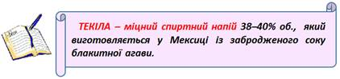

[***Текіла***](http://192.162.132.48:5000/MyWeb/manual/restoranne_gos/barna_sprava/Glosariu/glosariu.htm#%D1%82%D0%B5%D0%BA%D1%96%D0%BB%D0%B0)– міцноалкогольний національний мексиканський напій. Відомий з давніх часів, від цивілізації ацтеків. У провінції Халіско (Jalisco) біля міста Текіла, що притулилося біля згаслого вулкана, вирощується агава із синім листям і круглим лускатим стеблом, схожим на величезний ананас. Для того, щоб стебло агави досягло зрілості, йому потрібно до 12 років. Стебло-шишка важить 60–90 кг, а для виготовлення 1 літра текіли необхідно близько 6 кг сировини. Сік агави, що перебродив (пульке), є основою текіли.

Процес виробництва текіли починається з вирощування агави. Далі її подрібнюють, вичавлюючи солодкий, темний, в'язкий сік. Його з’єднують з дріжджами і іноді з тростинним цукром, піддають бродінню, що триває від 2 до 8 діб. Потім двічі дистилюють в перегінних апаратах. В отриманий спирт для текіли додають дистильовану воду, до вмісту спирту від 38 до 40% залежно від майбутньої марки. Текіла, як і мецкаль, може бути витримана.***БІ***

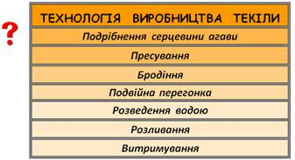

Відповідно до мексиканського законодавства текілою може називатися тільки той напій, для приготування якого використовувалося не меньше 51% дистиляту агави, що вказується на етикетці.

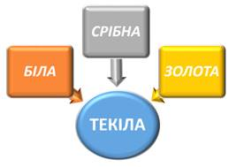

***Деякі види текіли:***

*Blanco («Бланко*») або *Silver («Сільвер*») – безбарвна, її розливають по пляшках  відразу після дистиляції;

*Reposado («Репозадо*») – із золотистим відтінком, набутим у дубових бочках (витримка не менше двох місяців);

*Anejo («Анехо») –*янтарного кольору з терміном витримки в дубових бочках не менше одного року.

Основні марки: Olmeca, Trеs Mague-yeas, Sauza, Don Julio, Jose Cuervo, Camino.

У барах готують багато коктейлів з текілою: «Текіла санрайз», «Маргарита», «Текіла бум» та ін.

П'ють текілу в чистому вигляді: наливають в стопку напій, насипають трошки солі в поглиблення біля великого пальця, злизують її, потім ковтають маленьку стопочку текіли та заїдають шматочком лимона (бажано гірким маленьким шматочком лайму). Усе це разом дає чудовий ефект.

Найекзотичнішим видом текіли є поки ще рідкісний у нас напій – *Mezcal*(від назви голубої агави).

***Мецкаль***– виготовляється не в Халіско, а в районі Оахако, і в кожній пляшці лежить  черв’як – госано, що живе всередині стебла агави. Заспиртована істота в пляшці раніше була гарантією якості і міцності напою. 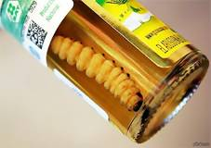

Мецкаль – мексиканський напій, що отримується шляхом дистиляції рослини агави. Виготовляють мецкаль в основному на невеликих сімейних винокурнях. Агаву підпікають 2–3 дні, подрібнюють, видавлюючи сік. Отриманий сік бродить декілька днів і піддається дистиляції. Мецкаль має янтарний колір. На етикетках таких пляшок обов'язково указують: con gusano (з гусеницею). М'ясо гусениці багате протеїнами, і деякі мексиканці його використовують в якості закуски.

***Питання до самоперевірки***

1. Дайте визначення текіли.

2. В якому регіоні може бути вироблена текіла?

3. Що є сировиною для виробництва текіли? Особливості вирощування голубої агави.

4. Опишіть виробничий процес отримання текіли.

5. Як класифікується текіла?

6. Дайте характеристику напою «мецкаль».

7. Якої міцності може бути текіла?

**5.8. ХАРАКТЕРИСТИКА ВИНОГРАДНИХ ВИН**

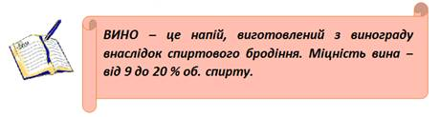

[***Вино***](http://192.162.132.48:5000/MyWeb/manual/restoranne_gos/barna_sprava/Glosariu/glosariu.htm#%D0%B2%D0%B8%D0%BD%D0%BE)***-*** це алкогольний напій, який одержують з виноградного або плодово- ягідного соку (сусла). Містить 9–21% об. спирту, цукор, органічні кислоти, вітаміни, мінеральні і пектинові речовини. Виноградне сусло отримують зі свіжого винограду після його дроблення, стікання і пресування.

Виробництво вина відоме з найдавніших часів: воно було розвинене вже приблизно 4–6 тис. років назад в країнах Близького Сходу, на Кавказі, в Стародавній Греції, Римській імперії. На сьогодні виноградні вина виробляються приблизно в 45 країнах світу.

В епоху Середньовіччя в Європі мистецтво створення вина вдоскона­лювалося монахами. З 1500 року французи, іспанці та голландці впливали на розвиток виноградарства і виноробства у світі. Багато людей через не­знання ставляться до вина лише як до алкогольного напою, але ж вино корисне і навіть цілюще.

Лікувальні властивості вина знали і використовували в давнину Гіппократ, Гален, Цельсіус і багато інших. Сучасна медицина також за­стосовує ***енотерапію*** (винолікування). Лікарі знають, що вином іноді можна замінити сильнодіючі препарати, що викликають побічні реакції в хворого. А подекуди вино дієве тоді, коли медикаменти безсилі.

Багатим і різноманітним є мінеральний склад вина: 24 мікроелементи, зокрема марганець, цинк, рубідій, фтор, ванадій, йод, титан, кобальт та ін. Найбільше у вині калію та фосфору, роль яких у нервових проце­сах, у мінеральному обміні, у біоенергетиці важко переоцінити. У деяких винах, наприклад, у «Каберне», багато рубідію, через що воно користу­ється підвищеним попитом за кордоном. Там його використовують у лі­кувальних цілях. У винах є вітаміни В1, В2, В6, В12, РР, дубильні речовини та барвники, гліцерин, полісахарозні пектинові речовини, що допомагають організму звільнятися від чужорідних сполук, зокрема від радіоактивно­го стронцію. А дубильні речовини винограду і вина діють як радіопротектори.

Серед летких речовин, що утворюють букет вина – ефірні олії, складні ефіри, альдегіди й ацетили. Вони не тільки приємно пахнуть, а ще й знижують кров’яний тиск, тонізують нервову систему.

Виноградне вино – це продукт, який одержують шляхом спиртового бродіння соку або мезги, освіженого або ув’яленого (не більше ніж 40% цукристості) винограду. Для виробництва спеціальних кріплених вин передбачають додавання спирту тільки виноградного походження. З точки зору фізики – це оптично діяльна рідина з відповідними фізичними властивостями; з точки зору хімії і біохімії ‒ це колоїдний розчин у воді кількох сотень органічних і неорганічних речовин, які постійно взаємодіють між собою. Медицина і фармакологія характеризують вино як алкогольний гігієнічний здоровий напій з лікувальними властивостями.

Бродіння вина – це процес хімічного перетворення цукру в алкоголь і двоокис вуглецю.

Молоде вино дає змогу відчути смак свіжого винограду. Вина сортових найменувань – марочні, або спеціальних типів, – це вина високої якості, які виготовляються за спеціальною технологією з відповідних сортів винограду і відповідного апеласьйону. Органолептичні властивості цих вин пов’язані з відповідними апеласьйонами.

**Особливості виробництва**. Виноград збирають за досягнення технічної зрілості, тоді коли в ньому знаходиться стільки цукру і кислоти, скільки необхідно для отримання вина певного типу. У виноробстві використовують технічні сорти винограду, які діляться на дві великі групи: *універсальні і спеціальні*.

*Універсальні сорти* вирощують у різних районах виноробства, з них готують різні типи вин.

*Спеціальні сорти* призначені для виготовлення відповідних типів вин. Виноградні вина виробляють з білого, рожевого, чорного та червоного винограду.

Технологічна схема отримання вина складається з двох стадій: *первинне і вторинне виноробство*.

Заводи первинного виноробства розташовуються в районах виноградарства; заводи вторинного виноробства ‒ в багатонаселених місцевостях, де проводиться його основна реалізація. Виробництво виноградних вин складається з наступних основних стадій:

-     отримання виноградного сусла;

-     бродіння;

-    обробка та витримка вин.

Натуральне вино ‒ це вино, яке отримують повним або неповним зброджуванням сусла або мезги, яке містить етиловий спирт і допускається використання концентрату виноградного соку, з ароматичних або неароматичних сортів винограду.

Вино отримують методом спиртового бродіння, складного хімічного процесу, завдяки мікроорганізмам яких в науці називають цукроміцетами (цукровими грибами), а в побуті – дріжджами. В процесі своєї життєдіяльності вони розкладають цукор на спирт і вуглекислий газ. Але таким чином отримують і інші напої. Наприклад, хлібний квас, який містить 0,5% алкоголю, і кумис, в якому спирту зберігається до 2,5%, але вони не є вином.

Класифікують вина головним чином залежно від їх складу за такими показниками,  як міцність, солодкість, забарвлення, вміст вуглекислоти і технологія виробництва (схема 5.8.1.).

**Класифікація виноградних вин**

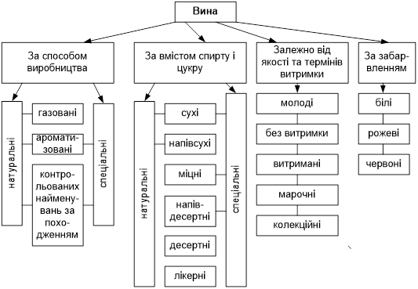

**Схема 5.8.1.**

В системі ДСТУ вина поділяються на виноградні, плодові і ігристі. Серед останніх виділяють шампанське.

***За призначенням*** вина діляться на столові і десертні;

***За міцністю і вмістом цукру*** – на сухі, напівсухі, напівсолодкі, солодкі; десертні міцні, десертні солодкі (табл. 5.8.1.).

|  |  |  |
| --- | --- | --- |
| Типи вин | Спирт, % | Цукор, % |
| 1 | 2 | 3 |
| ***І. «Тихі» вина*** |  |  |
| *1. Столові вина:* |  |  |
| сухі | 9‒14 | до 0,3 |
| напівсухі | 9‒12 | 1‒2,5 |
| напівсолодкі | 9‒12 | 3‒8 |
| *2. Кріплені вина:* |  |  |
| міцні | 17‒20 | 1‒14 |
| десертні напівсолодкі | 14‒16 | 5‒12 |
| десертні солодкі | 15‒17 | 14‒20 |
| десертні лікерні | 12‒17 | 21‒35 |
| *3. Ароматизовані вина:* |  |  |
| міцні | 16‒18 | 6‒10 |
| десертні | 16 | 16 |
| ***ІІ. Вина, що містять вуглекислоту*** |  |  |
| *1. Шампанське* |  |  |
| брют | 10,5‒12,5 | до 0,3 |
| найбільш сухе | 10,5‒12,5 | 0,8 |
| сухе | 10,5‒12,5 | 3,0 |
| напівсухе | 10,5‒12,5 | 5,0 |
| солодке | 10,5‒12,5 | 10 |
| *2. Ігристі вина* |  |  |
| червоні | 11‒13,5 | 7‒8 |
| рожеві | 10,5‒12,5 | 6‒7 |
| мускатні | 10,5‒12,5 | 9‒12 |
| *3. Шипучі, або газовані* | 9‒12 | 3‒8 |

***За кольором*** – на столові білі, рожеві, червоні.

Вина, що містять вуглекислий газ, в свою чергу діляться за способом насичення їх газом і особливостями технології на шампанське, ігристі і шипучі, або газовані.

Вина без вуглекислого газу (їх називають «тихими») можуть бути сортовими, отриманими з соку винограду одного сорту (не менше 85% винограду одного сорту), і купажованими, отриманими із соку винограду різних сортів.

***За термінами витримки*** «тихі» вина поділяються на групи (рис. 5.8.1.):

·    *молоді* – одержані за загальноприйнятою технологією з окремих сортів винограду або з їхньої суміші, реалізовані до 1 січня наступного за врожаєм винограду року;

·    *ординарні*–розлиті в пляшки в молодому віці, але не раніше, ніж через 3 місяці після переробки винограду;

·    *марочні*–витримані перед розливом у особливих підвалах 1,5–3 роки і отримані з особливих сортів винограду;

·    *колекційні –*отримані з марочних шляхом додаткової витримки в пляшках не менше 3 років.

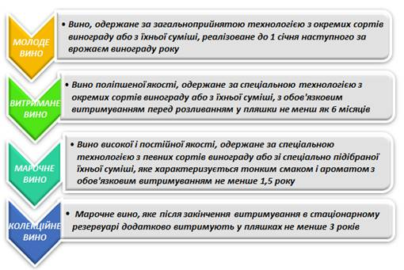

***Залежно від технології приготування вина ділять на групи***:

-    *сухі*‒ виготовлені повним зброджуванням соку;

-    *напівсухі, напівсолодкі, солодкі,* отримані неповним зброджуванням соку з додаванням цукру;

-    *десертно-сортові –*отримані шляхом зброджування соку одного виду (крім яблук) з подальшим додаванням етилового спирту і цукру;

-    *спеціальної технології –* приготовлені з використанням технологічних прийомів для надання характерних органолептичних властивостей;

-    *газовані –* отримані шляхом фізичного насичення вуглекислим газом в результаті бродіння плодового соку;

-    *ігристі –*отримані шляхом біологічного насичення виноматеріалів вуглекислим газом в результаті бродіння плодового соку.

***Питання для самоперевірки***

1. З якого винограду виготовляють білі столові вина?

2. Які ампелографічні сорти винограду використовують для ви­робництва білих столових вин?

3. З якого винограду виробляють червоні і рожеві столові вина?

4. Яких властивостей набувають молоді вина після витримування в дубових бочках?

5. Чим відрізняються вина сортові від вин купажних?

6. За вмістом якого компоненту столові вина поділяють на підгрупи?

7. Як поділяють вина за якістю та термінами витримки?

8. Характерні особливості кріплених вин, як їх поділяють?

9. Кріплені вина спеціального типу.

10. Як поділяють десертні вина?

11. Характерні особливості мускатних вин ‒ солодких і десертних.

12. Особливості ароматизованих вин. Які дикорослі рослини вико­ристовуються для виробництва вермутів?

13. За яким показниками і на які групи поділяють вермути?

14. Відмінні особливості ігристих і шипучих вин.

15. Які способи шампанізації використовують?

16. Виноматеріали, що використовують для виробництва шампанського.

17. За яким показниками контролюють якість вина?

18. На які категорії поділяють столові і якісні французькі вина?

19. Категорії якісних вин Італії.

20.Типи і асортимент іспанських вин.

21. Правила черговості подачі вин.

22. До яких страв необхідно подавати сухі, напівсухі, напівсолодкі, міцні, солодкі, лікерні вина?

23. У яких келихах необхідно подавати вина певного типу?

24. Як необхідно відкоркувати пляшку і подавати вино?